**2020年安徽省大数据与人工智能应用竞赛A卷**

**学校名称： 合肥工业大学 队伍名称： 你们说的都队 队伍编号：**

# 第四部分：可视化（15分）

分析某公司订单数据

**数据：** 

**要求用以上数据集合做可视化数据分析，并给出根据图形的结论：**

**数据说明：**

**Order.csv是订单数据 订单数据格式为：**

**订单ID 订单日期 省/自治区 产品ID 类别 销售额 数量 折扣 利润**

### 1、根据订单数据 使用柱状图绘制销售额年变化情况，并给出分析结论（4分）

1. 结果截图（3分）

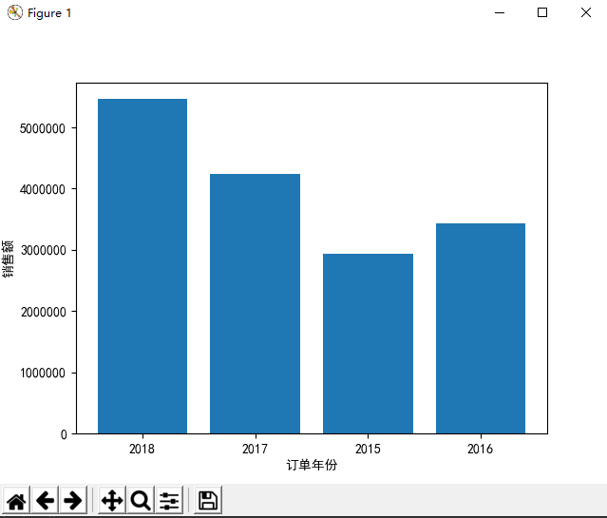

1. 分析结论(1分)

销售额在逐年递增。且在所给数据中，2015年最少销售额近3000000，在2018年最多，超过5000000。

1. 代码截图

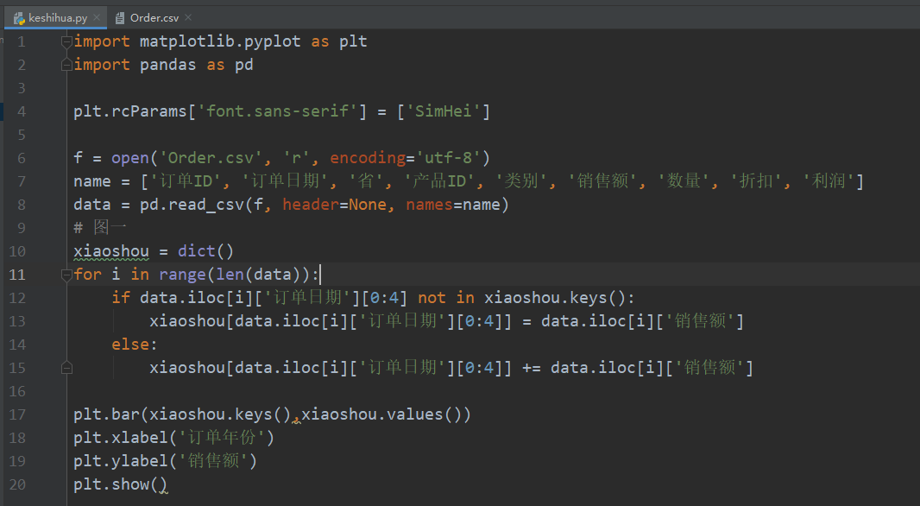

### 2、根据订单数据 使用散点图绘制销售额和利润额关系情况，观察是否存在线性关系，并给出分析结论（4分）

1. 结果截图（3分）

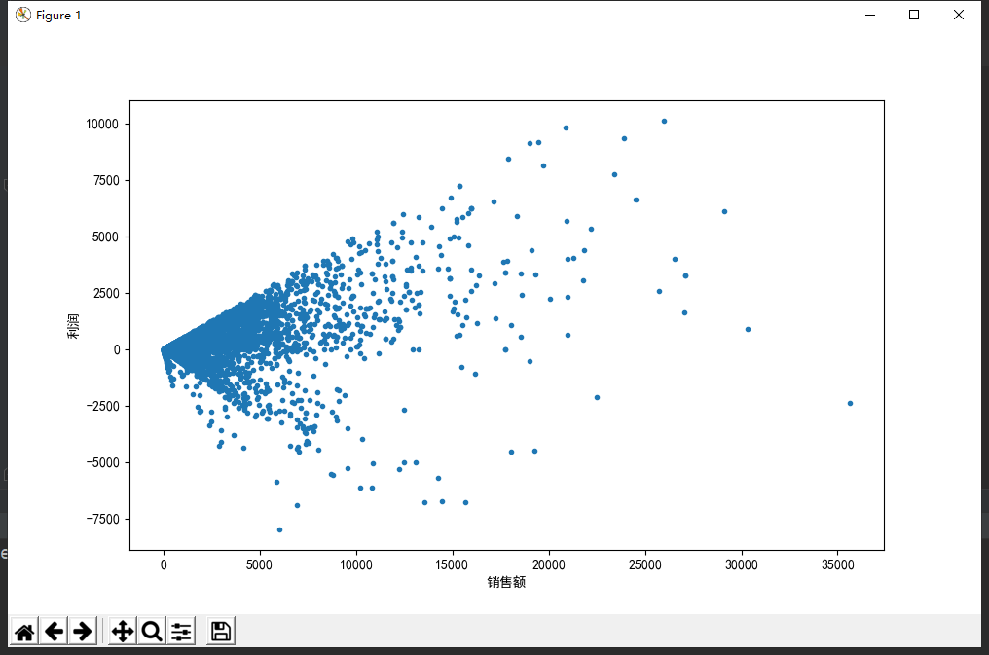

1. 分析结论(1分)

从图中可以看出，利润和销售额大致呈上升的（斜率为正）线性关系，但存在很多非线性关系点，甚至有很大一部分下降的（斜率为负）线性关系，还有一些分布不均匀点。

3）代码截图

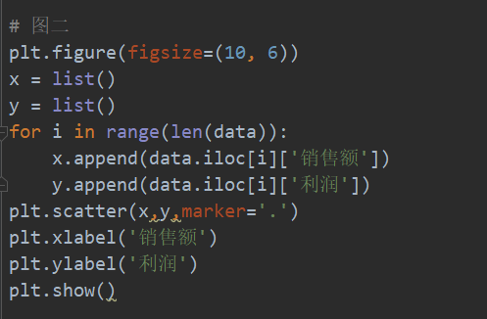

### 3、根据订单数据 绘制各省、不同类别、销售额层叠对比图，并给出分析结论（7分）

1. 结果截图（6分）

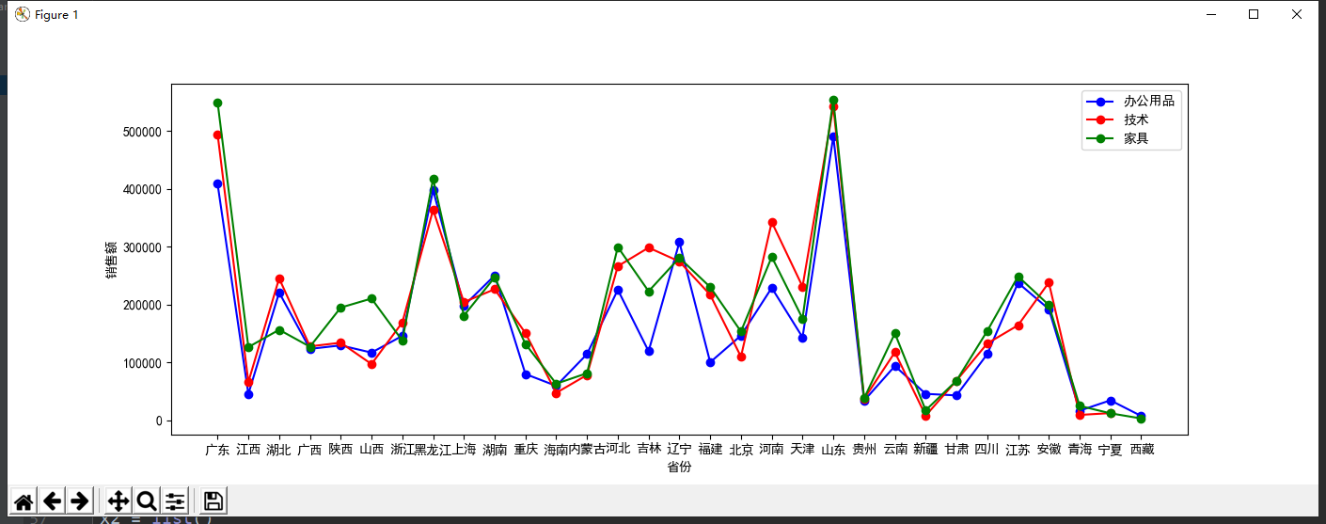

1. 分析结论（1分）

可以发现，不同省份对于每种类别的用品的销售额的量的趋势基本一样，同一省份对于不同类别的销售额也是多就都比较多，少就都比较少。

1. 代码截图

